Bước 1:
Prompt 1: “Tạo một kế hoạch tuần hiệu quả.”
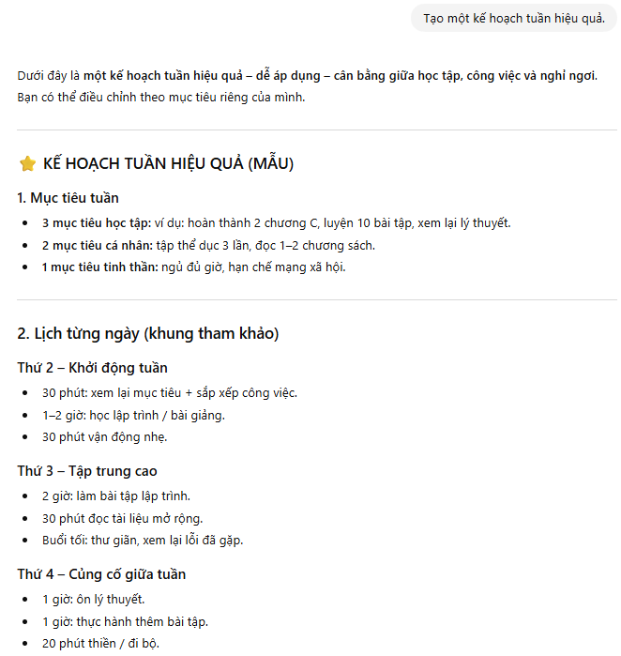
Prompt 2: “Bạn là một trợ lý hướng dẫn quản lý thời gian. Hãy lập một kế hoạch tuần cho sinh viên mới, bao gồm: danh sách việc cần làm, thứ tự ưu tiên, khoảng thời gian dự kiến, và lưu ý cách tránh trì hoãn. Trình bày dưới dạng bảng hoặc bullet point, dễ hiểu cho người mới.”
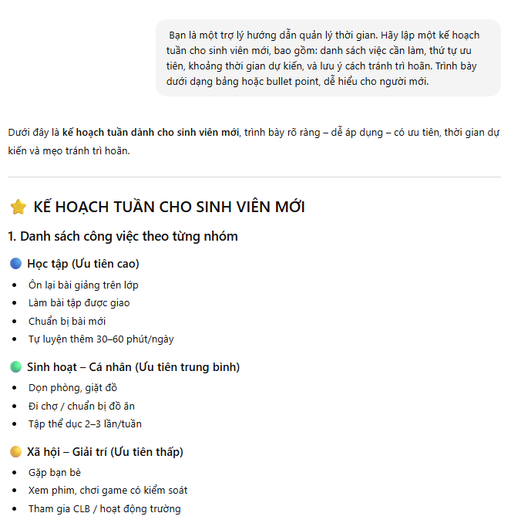
Bước 2: So sánh theo tiêu chí
Tiêu chí | Prompt 1 | Prompt 2
Độ rõ ràng, đầy đủ | Ko đầy đủ cũng ko rõ ràng | Rõ ràng đầy đủ hơn
Phù hợp với người mới | Làm gì có đối tượng cụ thể | Tối ưu cho sinh viên năm nhất
Hướng dẫn chi tiết | Có danh sách việc làm nhưng mà ít, ko có thứ tự ưu tiên | Có danh sách việc cần làm, thứ tự ưu tiên, khoảng thời gian dự kiến, và cách tránh trì hoãn
Ví dụ thực tế | Có ít | Có bảng/ bullet và ví dụ thực tế

Bước 3:
Nếu chỉ xét về mặt kết quả thì cả 2 prompt dùng đều khá ổn nhưng prompt 2 chắc chắn sẽ hiệu quả hơn vì nó chỉ rõ vai trò của AI là trợ lý quản lý thời gian, mục tiêu lập kế hoạch tuần, đối tượng là sinh viên mới và định dạng trình bày dưới dạng bảng hoặc bullet, thậm chí sau còn có đánh giá mức độ ưu tiên, cái gì nên làm trước cái gì sau. Nhờ đó, thì bé AI cũng dễ nắm rõ hơn yêu cầu và đưa ra câu trả lời cũng phù hợp hơn. Ngược lại, prompt 1 có đưa ra mục tiêu, việc làm nhưng hơi chung chung, như là buổi tối thư giãn thì sẽ thư giãn bằng cách nào ko thấy nói. Căn bản thì cũng tùy mục tiêu bạn lập danh sách làm gì thôi, nếu bạn là người chỉ muốn có list ko quá chuyên sâu, chỉ vừa hay đủ công việc để kết thúc 1 ngày nhàm chán thì dùng cái nào cũng được, còn muốn sao cho câu lệnh nó professional, AI đáp ứng đủ hơn thì nên dùng prompt 2.

